آلة تغليف

آلة تغليف موديل 106 ماركة مهندس منسي

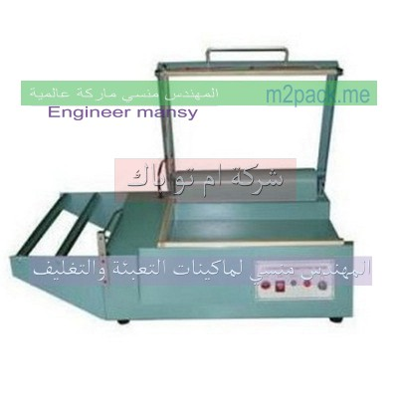

مواصفات آلة تغليف موديل 106 ماركة مهندس منسي
موديل الماكينة | 106 ماركة المهندس منسي
القوة الكهربائية المحركة | 220 V -60 HZ-50 HZ
السخان المتواجد | 1 كيلو واط ويمكن تعديله
وقت اللحام والقطع | 20 فى الدقيقة اى 1200 ضربة فى الساعة او حسب سرعة العامل
مقاس القطع واللحام | طول 45 × عرض 50 سم
مقاس ابعاد الكيس المنتج | طول 35 سم × عرض 45 سم × ارتفاع 50 سم
كفاءة الانتاج | يتحدد حسب ابعاد المنتج المراد تغليفه
وزن الماكينة | فى حدود 35 كجم
حجم الاله الخارجي | طول 161 سم × عرض 69 سم × ارتفاع 89 سم
سعر القطاعه | 300 $ او ما يعادله بالجنيه المصرى
مع تحياتنا و تمنياتنا بالتوفيق شركة المهندس منسي للتغليف الحديث
ايميل:
info@m2pack.com
الموقع الاليكتروني
www.engineer-mansy.com
موبايل: 01211116954 - 01211116955 - 01211116956 - 01211116957 - 01211116958 – 01211116959 - 01211116962
تليفون ارضي 0225880056 فاكس ارضي 0222409845
002 كود مصر قبل الرقم

